|  |
| --- |
| **МИНИСТЕРСТВО НАУКИ И ВЫСШЕГО ОБРАЗОВАНИЯ РОССИЙСКОЙ ФЕДЕРАЦИИ** |
| **федеральное государственное бюджетное образовательное учреждение высшего образования «Российский экономический университет имени Г.В. Плеханова»**  **Московский приборостроительный техникум** |

ОТЧЕТ

по учебной практике

УП.06.01 «Учебная практика»___________________________________

Профессионального модуля ПМ.06 «Сопровождение информационных систем»______________________________________________________

Специальность 09.02.07 «Информационные системы и программирование»___________________________________________

Квалификация «Специалист по информационным системам»_________

|  |  |  |  |
| --- | --- | --- | --- |
| Студент |  |  | Мельников Даниил Алексеевич |
|  | *подпись* |  | *фамилия, имя, отчество* |
| Группа | ИС50-3-20 |  |  |

Руководитель по практической подготовке от техникума

|  |  |  |
| --- | --- | --- |
|  |  | Павлова Анастасия Витальевна |
| *подпись* |  | *фамилия, имя, отчество* |
|  |  | Жданцев Кирилл Николаевич |
| *подпись* |  | *фамилия, имя, отчество* |

«____» _________ 20_ года

Оглавление

Практическая работа №7 «ER-модель». 3

# 

# Практическая работа №7 «ER-модель».

Цель работы: проектирование структуры базы данных, создание ER–моделей.

1. На основании проделанной нормализации БД, составить:
   1. Логическую модель данных.

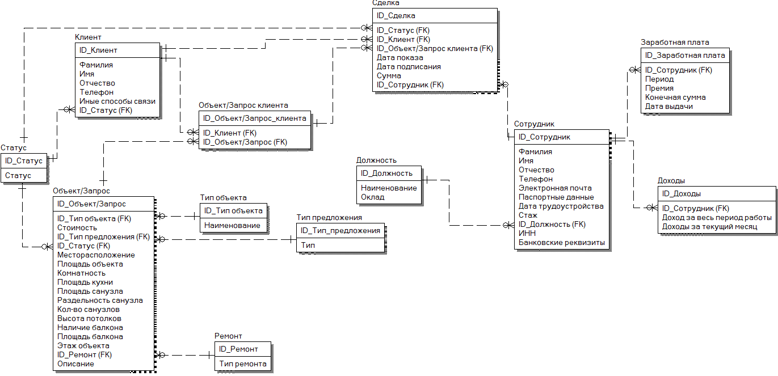

Рисунок 1 – Логическая модель данных

* 1. Физическую модель данных.

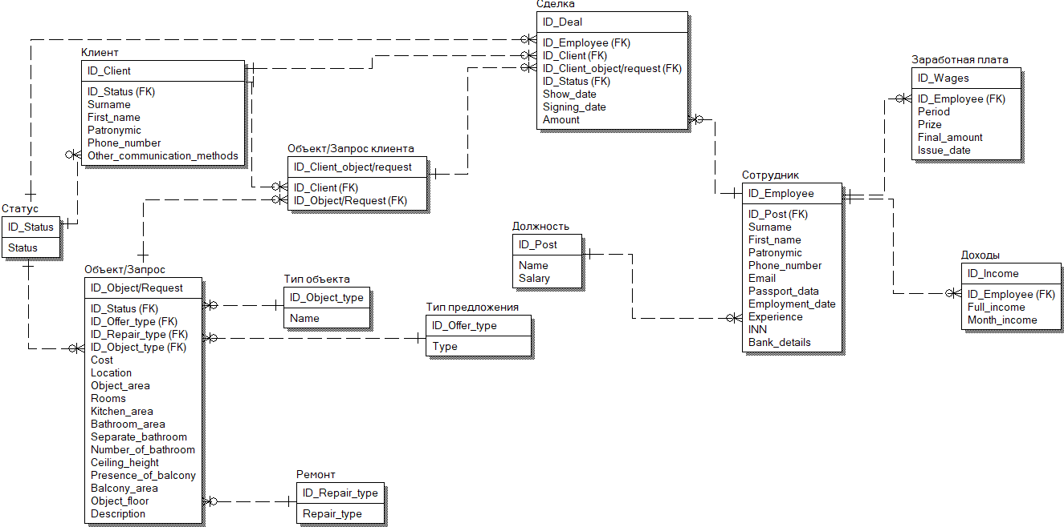

Рисунок 2 – Физическая модель данных

1. Описать все сущности с атрибутами, указать связи и к каким подсистемам относятся.

* Сущность «Клиент»:

Сущность хранит в себе такие данные как: фамилия клиента, имя клиента, отчество клиента, номер телефона клиента, иные способы связи с клиентом и его статус. Данная сущность «Клиент» связана с сущностями: «Статус», «Сделка», «Объект/Запрос клиента. Сущность «Клиент» участвует в подсистеме «Отдел Риелторов».

* Сущность «Объект/Запрос»:

Сущность хранит в себе такие данные как: тип объекта недвижимости, стоимость объекта, тип предложения по объекту, статус предложения, месторасположение объекта, площадь объекта, количество комнат объекта, площадь кухни объекта, площадь санузла объекта, раздельный ли санузел, количество санузлов, высоту потолков объекта, наличие балкона, площадь балкона, этаж объекта, тип ремонта объекта, описание предложения. Данная сущность «Объект/Запрос» связана с сущностями: «Статус» 1 ко многим, «Ремонт» 1 ко многим, «Тип объекта» 1 ко многим, «Тип предложения» 1 ко многим, «Объект/Запрос клиента» 1 ко многим. Сущность «Объект/Запрос» участвует в подсистеме «Отдел Риелторов».

* Сущность «Сотрудник»:

Сущность хранит в себе такие данные как: фамилия сотрудника, имя сотрудника, отчество сотрудника, номер телефона, электронная почта, паспортные данные, дата трудоустройства, стаж, должность, ИНН, банковские реквизиты. Данная сущность «Сотрудник» связана с сущностями: «Сделка» 1 ко многим, «Должность» 1 ко многим, «Доходы» 1 ко многим, «Заработная плата» 1 ко многим. Сущность «Сотрудник» участвует в подсистемах «Отдел Риелторов», «Отдел Кадров», «Отдел Бухгалтерии».

* Сущность «Сделка»:

Сущность хранит в себе такие данные как: сотрудник (сопровождавший сделку), статус сделки, клиент (заинтересовавшийся объектом), клиент (предоставляющий объект) и объект, дата показа объекта, дата подписания сделки, сумма (которую клиент внёс за оказанные услуги). Данная сущность «Сделка» связана с сущностями: «Клиент» 1 ко многим, «Объект/Запрос клиента» 1 ко многим, «Статус» 1 ко многим, «Сотрудник» 1 ко многим. Сущность «Сделка» участвует в подсистеме «Отдел Риелторов».

* Сущность «Объект/Запрос клиента»:

Сущность хранит в себе такие данные как: клиент и объект/запрос. Данная сущность «Объект/Запрос клиента» связана с сущностями: «Клиент» 1 ко многим, «Объект/Запрос» 1 ко многим, «Сделка» 1 ко многим. Сущность «Объект/Запрос клиента» участвует в подсистеме «Отдел Риелторов».

* Сущность «Доходы»:

Сущность хранит в себе такие данные как: сотрудник, доход сотрудника за весь его период работы, доход сотрудника за текущий месяц. Данная сущность «Доходы» связана с сущностью «Сотрудник» 1 ко многим. Сущность «Доходы» участвует в подсистеме «Отдел Бухгалтерии».

* Сущность «Заработная плата»:

Сущность хранит в себе такие данные как: сотрудник, период за который выдаётся зарплата, премия, конечная сумма зарплаты, дата выдачи зарплаты. Данная сущность «Заработная плата» связана с сущностью «Сотрудник» 1 ко многим. Сущность «Заработная плата» участвует в подсистеме «Отдел Бухгалтерии».

* Сущность «Должность»:

Сущность хранит в себе такие данные как: наименование должности и оклад. Данная сущность «Должность» связана с сущностью «Сотрудник» 1 ко многим. Сущность «Должность» участвует в подсистемах: «Отдел Риелторов», «Отдел Кадров», «Отдел Бухгалтерии».

* Сущность «Статус»:

Сущность хранит в себе такие данные как статус сделки, объекта, клиента. Данная сущность «Статус» связана с сущностями: «Клиент» 1 ко многим, «Объект/Запрос» 1 ко многим, «Сделка» 1 ко многим. Сущность «Статус» участвует в подсистеме «Отдел Риелторов».

* Сущность «Ремонт»:

Сущность хранит в себе такие данные как тип ремонта объекта недвижимости. Данная сущность «Ремонт» связана с сущностью «Объект/Запрос» 1 ко многим. Сущность «Ремонт» участвует в подсистеме «Отдел Риелторов».

* Сущность «Тип объекта»:

Сущность хранит в себе такие данные как тип объекта недвижимости. Данная сущность «Тип объекта» связана с сущностью «Объект/Запрос» 1 ко многим. Сущность «Тип объекта» участвует в подсистеме «Отдел Риелторов».

* Сущность «Тип предложения»:

Сущность хранит в себе такие данные как тип предложения запроса от клиента. Данная сущность «Тип предложения» связана с сущностью «Объект/Запрос» 1 ко многим. Сущность «Тип предложения» участвует в подсистеме «Отдел Риелторов».

1. Указать тип данных для всех атрибутов сущностей.

Таблица 1 – Тип данных «Клиент»

|  |  |  |  |  |
| --- | --- | --- | --- | --- |
| Логическое название поля | Физическое название поля | Тип данных | Ограничения по символам | Комментарий |
| ID_Клиент | ID_Client | INT (целое) | - | Идентификатор записи клиентов |
| Фамилия | Surname | String (текстовый) | 50 | Хранит в себе фамилию клиента |
| Имя | First_name | String (текстовый) | 50 | Хранит в себе имя клиента |
| Отчество | Patronymic | String (текстовый) | 50 | Хранит в себе отчество клиента |
| Телефон | Phone_number | String (текстовый) | 11 | Хранит в себе телефонный номер клиента |
| Иные способы связи | Other_communication_methods | String (текстовый) | 200 | Хранит в себе иные способы связи с клиентом |
| ID_Статус | ID_Status | INT (целое) | - | Внешний ключ сущности «Статус», отображает статус клиента |

Таблица 2 – Тип данных «Объект/Запрос»

|  |  |  |  |  |
| --- | --- | --- | --- | --- |
| Логическое название поля | Физическое название поля | Тип данных | Ограничения по символам | Комментарий |
| ID_Объект/запрос | ID_Object/Request | INT (целое) | - | Первичный ключ |
| ID_Тип объекта | ID_Object_type | INT (целое) | - | Внешний ключ сущности «Тип объекта» отражает тип предлагаемого, желаемого объекта |
| Стоимость | Cost | Float | - | Хранит в себе стоимость предложения по объекту |
| ID_Тип предложения | ID_Offer_type | INT (целое) | - | Внешний ключ сущности «Тип предложения» отражает главную цель предложения |
| ID_Статус | ID_Status | INT (целое) | - | Внешний ключ сущности «Статус» отражает статус предложения |
| Месторасположение | Location | String (текстовый) | 200 | Хранит в себе месторасположение объекта недвижимости |
| Площадь объекта | Object_area | Float | - | Хранит в себе площадь объекта недвижимости |
| Комнатность | Rooms | INT (целое) | - | Хранит в себе кол-во комнат объекта |
| Логическое название поля | Физическое название поля | Тип данных | Ограничения по символам | Комментарий |
| Площадь кухни | Kitchen_area | Float | - | Хранит в себе площадь кухни объекта |
| Площадь санузла | Bathroom_area | Float | - | Хранит в себе площадь санузла объекта |
| Раздельность санузла | Separate_bathroom | Boolean | - | Отражает раздельный ли санузел объекта |
| Кол-во санузлов | Number_of_bathroom | INT (целое) | - | Содержит в себе информацию о кол-ве санузлов |
| Высота потолков | Ceiling_height | Float | - | Хранит в себе высоту потолков объекта |
| Наличие балкона | Presence_of_balcony | Boolean | - | Хранит в себе информацию о наличии балкона |
| Площадь балкона | Balcony_area | Float | - | Хранит в себе информацию о площади балкона |
| Этаж объекта | Object_floor | INT (целое) | - | Хранит в себе информацию об этажности/на каком этаже объект |
| ID_Ремонт | ID_Repair_type | INT (целое) | - | Внешний ключ сущности «Ремонт» хранит в себе информацию о состоянии ремонта объекта |
| Описание | Description | String (текстовый) | - | Хранит в себе доп. информацию по предложению |

Таблица 3 – Тип данных «Сотрудник»

|  |  |  |  |  |
| --- | --- | --- | --- | --- |
| Логическое название поля | Физическое название поля | Тип данных | Ограничения по символам | Комментарий |
| ID_Сотрудник | ID_Employee | INT  (целое) | - | Первичный ключ |
| Фамилия | Surname | String (текстовый) | 50 | Хранит в себе фамилию сотрудника |
| Имя | First_name | String (текстовый) | 50 | Хранит в себе имя сотрудника |
| Отчество | Patronymic | String (текстовый) | 50 | Хранит в себе отчество сотрудника |
| Телефон | Phone_number | String (текстовый) | 11 | Хранит в себе телефон сотрудника |
| Электронная почта | Email | String (текстовый) | 200 | Хранит в себе email сотрудника |
| Паспортные данные | Passport_data | String (текстовый) | 10 | Хранит в себе номер паспорта сотрудника |
| Дата трудоустройства | Employment_date | Datetime | 10 | Хранит в себе дату трудоустройства сотрудника |
| Стаж | Experience | String (текстовый) | - | Хранит в себе стаж сотрудника |
| ID_Должность | ID_Post | INT  (целое) | - | Внешний ключ сущности «Должность» отражает должность сотрудника |
| ИНН | INN | String (текстовый) | 40 | Хранит в себе ИНН сотрудника |
| Банковские реквизиты | Bank_details | String (текстовый) | 60 | Хранит в себе банковские реквизиты сотрудника |

Таблица 4 – Тип данных «Сделка»

|  |  |  |  |  |
| --- | --- | --- | --- | --- |
| Логическое название поля | Физическое название поля | Тип данных | Ограничения по символам | Комментарий |
| ID_Сделка | ID_Deal | INT (целое) | - | Первичный ключ |
| ID_Сотрудник | ID_Employee | INT (целое) | - | Внешний ключ сущности «Сотрудник», отражает какой сотрудник сопровождал сделку |
| ID_Статус | ID_Status | INT (целое) | - | Внешний ключ сущности «Статус», отображает статус сделки |
| ID_Клиент | ID_Client | INT (целое) | - | Внешний ключ сущности «Клиент», отображает клиента заинтересовавшегося объектом |
| ID_Объект/Запрос клиента | ID_Client_object/  request | INT (целое) | - | Внешний ключ сущности «Объект/Запрос клиента», отображает клиента, предоставившего объект, и сам объект |
| Дата показа | Show_date | Datetime | 10 | Хранит в себе дату показа объекта |
| Дата подписания | Signing_date | Datetime | 10 | Хранит в себе дату подписания сделки |
| Сумма | Amount | Float | - | Хранит в себе сумму оплаты за услугу |

Таблица 5 – Тип данных «Объект/Запрос клиента»

|  |  |  |  |  |
| --- | --- | --- | --- | --- |
| Логическое название поля | Физическое название поля | Тип данных | Ограничения по символам | Комментарий |
| ID_Объект/Запрос клиента | ID_Client_object/  request | INT (целое) | - | Первичный ключ |
| ID_Клиент | ID_Client | INT (целое) | - | Внешний ключ сущности «Клиент», хранит в себе информацию о клиенте |
| ID_Объект/Запрос | ID_Object/Request | INT (целое) | - | Внешний ключ сущности «Объект/Запрос», хранит в себе информацию запросе/объекте |

Таблица 6 – Тип данных «Доходы»

|  |  |  |  |  |
| --- | --- | --- | --- | --- |
| Логическое название поля | Физическое название поля | Тип данных | Ограничения по символам | Комментарий |
| ID_Доходы | ID_Income | INT (целое) | - | Первичный ключ |
| ID_Сотрудник | ID_Employee | INT (целое) | - | Внешний ключ сущности «Сотрудник» |
| Доход за весь период работы | Full_income | Float | - | Хранит в себе доходы от всех сделок, проведённых сотрудником |
| Доход за текущий месяц | Month_income | Float | - | Хранит в себе доходы от всех сделок за месяц |

Таблица 7 – Тип данных «Заработная плата»

|  |  |  |  |  |
| --- | --- | --- | --- | --- |
| Логическое название поля | Физическое название поля | Тип данных | Ограничения по символам | Комментарий |
| ID_Заработная плата | ID_Wages | INT (целое) | - | Первичный ключ |
| ID_Сотрудник | ID_Employee | INT (целое) | - | Внешний ключ сущности «Сотрудник», хранит сотрудника, получающего заработную плату |
| Период | Period | String | 21 | Хранит в себе период, за который сотрудник получает заработную плату |
| Премия | Prize | Float | - | Хранит в себе премию сотрудника |
| Конечная сумма | Final_amount | Float | - | Хранит в себе сумму оклада и премии |
| Дата выдачи | Issue_date | Datetime | 10 | Хранит в себе дату выдачи заработной платы сотруднику |

Таблица 8 – Тип данных «Должность»

|  |  |  |  |  |
| --- | --- | --- | --- | --- |
| Логическое название поля | Физическое название поля | Тип данных | Ограничения по символам | Комментарий |
| ID_Должность | ID_Post | INT (целое) | - | Первичный ключ |
| Наименование | Name | String | - | Хранит в себе все должности |
| Оклад | Salary | Float | - | Хранит в себе оклад для должности |

Таблица 9 – Тип данных «Статус»

|  |  |  |  |  |
| --- | --- | --- | --- | --- |
| Логическое название поля | Физическое название поля | Тип данных | Ограничения по символам | Комментарий |
| ID_Статус | ID_Status | INT (целое) | - | Первичный ключ |
| Статус | Status | String | - | Хранит в себе все возможные статусы клиента, объекта, сделки |

Таблица 10 – Тип данных «Ремонт»

|  |  |  |  |  |
| --- | --- | --- | --- | --- |
| Логическое название поля | Физическое название поля | Тип данных | Ограничения по символам | Комментарий |
| ID_Ремонт | ID_Repair_type | INT (целое) | - | Первичный ключ |
| Тип ремонта | Repair_type | String | - | Хранит в себе все возможные типы ремонта объекта недвижимости |

Таблица 11 – Тип данных «Тип объекта»

|  |  |  |  |  |
| --- | --- | --- | --- | --- |
| Логическое название поля | Физическое название поля | Тип данных | Ограничения по символам | Комментарий |
| ID_Тип объекта | ID_Object_type | INT (целое) | - | Первичный ключ |
| Наименование | Name | String | - | Хранит в себе все возможные типы объектов недвижимости |

Таблица 12 – Тип данных «Тип предложения»

|  |  |  |  |  |
| --- | --- | --- | --- | --- |
| Логическое название поля | Физическое название поля | Тип данных | Ограничения по символам | Комментарий |
| ID_Тип предложения | ID_Offer_type | INT (целое) | - | Первичный ключ |
| Тип | Type | String | - | Хранит в себе все типы предложений/запросов от клиентов |

Вывод: в результате проделанной работы была спроектирована структура базы данных и создана ErWin-модель по предметной области.